Тестовое задание для ASP.NET developer

Разработать Web приложение «Word counter». В интерфейсе пользователь указывает ссылку на Web страницу и количество топовых групп которые нужно выводить, нажимает кнопку «Анализировать». Приложение должно посчитать и вывести в интерфейс следующий отчет:

1. количество вхождений каждого слова на странице,
2. количество вхождений пары слов,
3. количество вхождений тройки слов,
4. по каждому показателю рассчитать процент вхождения,

Аналогичное приложение: <https://smallseotools.com/word-counter/>

Пример:

Исходный текст:

«Split PDF document online is a web service that allows you to split your PDF document into separate pages. This simple application has several modes of operation, you can split your PDF document into separate pages, i.e. each page of the original document will be a separate PDF document, you can split your document into even and odd pages, this function will come in handy if you need to print a document in the form of a book, you can also specify page numbers in the settings and the Split PDF application will create separate PDF documents only with these pages and the fourth mode of operation allows you to create a new PDF document in which there will be only those pages that you specified.»

Результат:

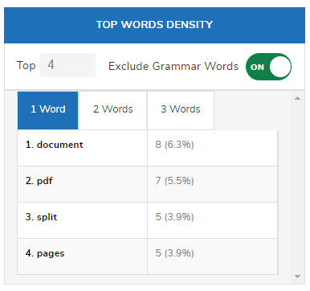

PS: Артикли, предлоги и т.п. не должны участвовать в расчете.

Для расчетов не используйте, каких либо специализированных библиотек, важно разработать это приложение самостоятельно. Дизайн не важен, обратите особое внимание архитектуре решения. Решение должно быть покрыто Unit tests. Результат присылайте в виде ссылки на Git репозиторий.